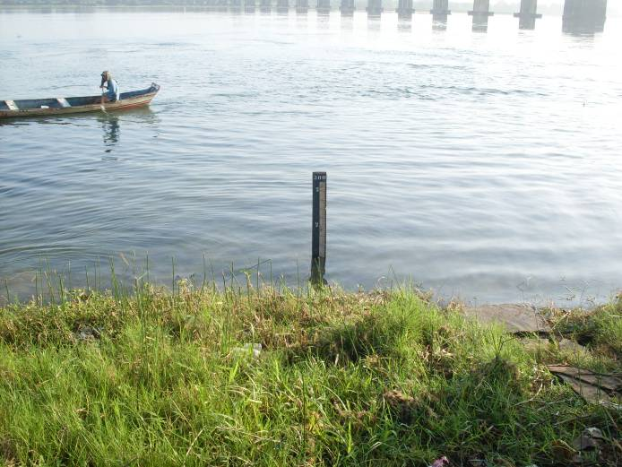 | 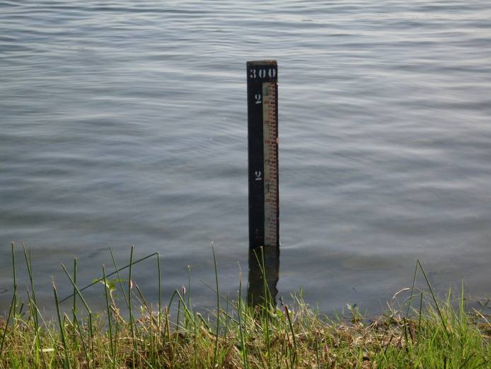
01 e 02 – Lance de régua 2/3 da estação fluviométrica de Propriá com detalhamento da cota do NA registrado durante a execução dos serviços da 12ª campanha (25/11/11)
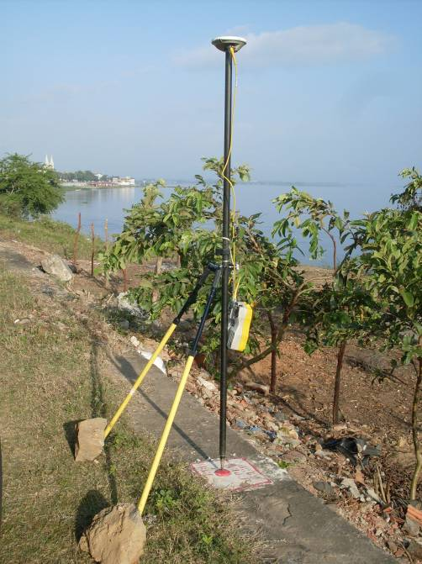 | 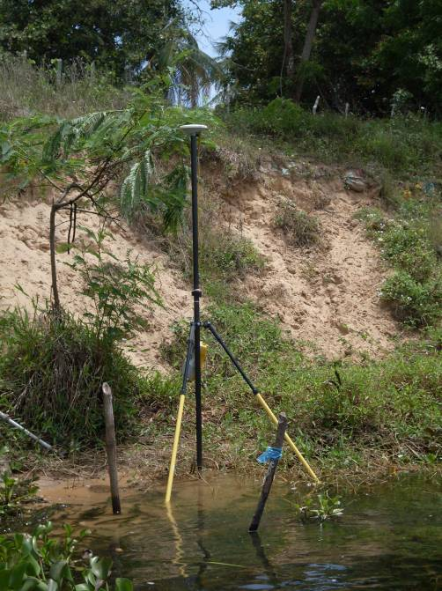
03 – Georreferenciamento dos RRNN da estação fluviométrica de Propriá, refeito durante a 12ª campanha (25/11/11) | 04 – Rastreio geodésico do NA na seção de medição da estação fluviométrica de Propriá, necessário a definição das cotas da batimetria realizada durante a 12ª campanha (25/11/11)
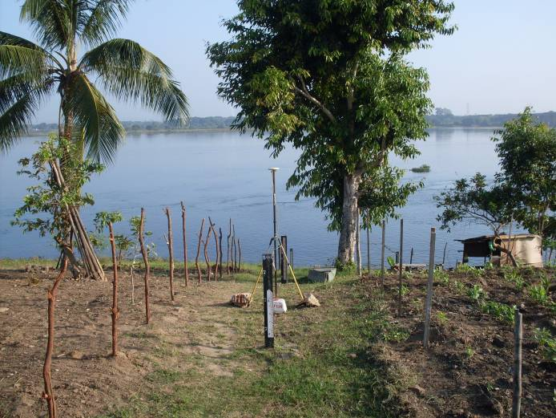
05 – Vista geral da estação fluviométrica Propriá na ocasião da 12ª campanha(25/11/11)

